Уровень3
Вариант 3.1
1.Выполни действия: $\left({1,8}^{2}−2,3⋅1\frac{4}{5}\right):2\frac{4}{7}$
2. График какой функции соответствует номеру рисунка?
1) |  | 2) |  | 3)
- у = х² - 2; 2) у = (х - 2)²; 3) у = х² + 2; 4) у= -(х - 2)² .
3. В понедельник некоторый товар поступил в продажу по цене 1000 р. В соответствии с принятыми в магазине правилами цена товара в течение недели остается неизменной, а в первый день каждой следующей недели снижается на 20% от предыдущей цены. Сколько рублей будет стоить товар на двенадцатый день после поступления в продажу?
4. 1Решите систему линейных неравенств: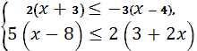
2. Реши неравенство
5. Упростите выражение
6. Вычислите: .
7.Реши уравнение $4+\frac{\text{21}}{x}=x$
Вариант 3.2
1. Выполни действия:$\frac{0,\text{15}−0,\text{15}⋅6,4}{−\frac{3}{8}+0,\text{175}}$
2. Укажите номер функции соответствующий изображенному графику.
1) |  | 2) |  | 3)
- у = х - 2; 2) у = - 2х + 2; 3) у = 3х - 2; 4) у = -2х + 3 .
3. В период распродажи магазин снижал цены дважды: в первый раз на 30%, во второй – на 50%. Сколько рублей стал стоить чайник после второго снижения цен, если до начала распродажи он стоил 700 р.?
4. 1Решите систему линейных неравенств 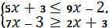
2. Реши неравенство
5. Найдите значение выражения при
6. Найдите значение выражения .
7. Реши уравнение $\frac{3}{х}−\frac{3}{х+4}=1$

Вариант 3.3
- Выполни действия: $\left({1,5}^{2}−2\frac{1}{5}⋅1\frac{1}{2}\right):1\frac{3}{4}$
- Укажите номер функции соответствующий изображенному графику.
1) |  | 2) |  | 3)
- у = 2х + 2; 2) у = 3х + 3; 3) у = х - 2; 4) у= -2х + 3
- Какая сумма (в рублях) будет проставлена в кассовом чеке, если стоимость товара 520 р., и покупатель оплачивает его по дисконтной карте с 5%-ной скидкой?
- 1Решите систему линейных неравенств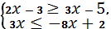
2. Реши неравенство:
5. Упростите выражение .
6. Найдите значение выражения .
7. Реши уравнение: $х+\frac{\text{10}}{х}=3$
Вариант 3.4
1. Выполни действия: $\frac{0,\text{45}−0,\text{45}⋅3,4}{−1\frac{1}{2}+1,1}$
2. График какой из приведенных ниже функций изображен на рисунке?

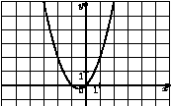
Варианты ответа 1) 2)
3) 4)

3. В период распродажи магазин снижал цены дважды: в первый раз на 25%, во второй — на 20%. Сколько рублей стал стоить чайник после второго снижения цен, если до начала распродажи он стоил 800 р.?
4. 1. Найдите наименьшее целое решение неравенства:
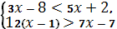
2. Реши неравенство:
5. Упростите выражение (b-4)(b+2) - (b-1)²
6. Найдите значение выражения $\sqrt{3^{6}⋅2^{4}⋅5^{2}}$
7. Реши уравнение: $\frac{5}{x+3}+\frac{4}{x}=3$

Вариант 3.5
1. Выполни действия: $\frac{4}{9}⋅{\left(−1\frac{1}{2}\right)}^{3}+4,2:4$
2. На одном из рисунков изображен график функции . Укажите номер этого рисунка.

Варианты ответа
- 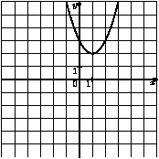 2. 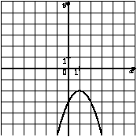3. 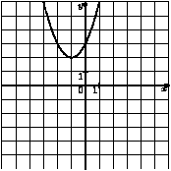 4. 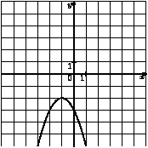

3. В период распродажи магазин снижал цены дважды: в первый раз на 50%, во второй — на 25%. Сколько рублей стал стоить чайник после второго снижения цен, если до начала распродажи он стоил 1000
4. 1. Найдите наименьшее целое решение неравенства:
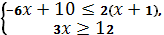
2. Реши неравенство:
5. Упростите выражение $\frac{a^{2}}{a^{2}−1}−\frac{a}{a+1}$
6. Найдите значение выражения $\sqrt{\text{27}}⋅\sqrt{6}⋅\sqrt{3}−7$
7. Реши уравнение: $\frac{x^{2}+2x−\text{15}}{x−1}=0$
Вариант 3.6 1. Выполни действия: ${\left(−1\frac{2}{3}\right)}^{2}⋅1\frac{4}{5}−0,2:\frac{2}{\text{65}}$
2.На одном из рисунков изображен график функции . Укажите номер этого рисунка. Варианты ответа
1.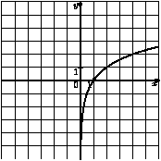 2.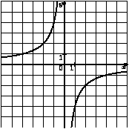. 3.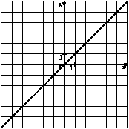 4. 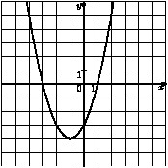
3. Какая сумма (в рублях) будет проставлена в кассовом чеке, если стоимость товара 520 р., и покупатель оплачивает его по дисконтной карте с 5%-ной скидкой?
4. 1.Найдите наибольшее отрицательное целое решение неравенства:
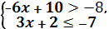2. Реши неравенство:
5. Упростите выражение $\frac{\text{15}a^{2}}{3a−2}−5а$ 6. Найдите значение выражения $2\sqrt{2}−\sqrt{\text{18}}+\sqrt{3}$
7. Реши уравнение: $\frac{\text{15}}{x^{2}}+\frac{2}{х}=1$

